Metode Raṣdu Qiblah Menggunakan Beda Azimut
Alternatif Penentuan Arah Kiblat yang Mudah dan Akurat
Muhammad Farid Azmi
Mahasiswa Prodi S2 Ilmu Falak UIN Walisongo Semarang
Abstrak
Dalam penentuan arah kiblat, metode raṣdu qiblah dikenal murah, mudah dan akurat oleh masyarakat umum, metode yang memanfaatkan kulminasi Matahari di atas kakbah ini hanya dapat digunakan dua kali dalam setahun, kemudian dikembangkan lagi hingga dapat digunakan sehari satu-dua kali. Meskipun begitu praktik raṣdu qiblah dibatasi oleh adanya cahaya Matahari dan waktu yang sempit, sehingga saat Matahari tertutup awan atau saat waktu terlewat, harus menunggu sehari selanjutnya. Hal ini membuat penulis tertarik mengembangkan formula raṣdu qiblah, mengolaborasikannya dengan sudut beda azimut sebagai solusi agar metode raṣdu qiblah dapat digunakan hingga empat kali dalam sehari. Penelitian ini mencoba mendiskusikan bagaimana landasan dasar pengembangan metode, algoritma dan pembuktian formula secara matematis dengan mengujinya memakai rumus azimut Matahari.
Kata Kunci : Arah Kiblat, Raṣdu Qiblah Lokal, Pengembangan Raṣdu Qiblah.
Abstract
In determining the direction of the Qibla, the raṣdu qiblah method is known to be cheap, easy and accurate by the general public, a method that utilizes the culmination of the Sun on this kabah can only be used twice a year, then developed until it can be used once or twice a day. Even so, the practice of qiblah is limited by the presence of the sun's light and narrow time, so that when the sun is covered with clouds or when time passes, it must wait for the next day. This makes the writer interested in developing the formula for raṣdu qiblah, collaborating with the different angles of azimuth as a solution so that the method of raṣdu qiblah can be used up to four times a day. This study tries to discuss how the basic foundation of developing methods, algorithms and proof of formulas mathematically by testing them using the Sun's azimuth formula.

Keywords: Qibla Direction, Local Raṣdu Qiblah, Raṣdu Qiblah Development.

Pendahuluan
Kiblat merupakan arah yang harus dituju seseorang ketika menunaikan ibadah shalat, pada hakikatnya kiblat adalah arah terdekat menuju kakbah. Para ulamak sepakat, menghadap kiblat ketika melaksanakan shalat hukumnya wajib, sebab merupakan salah satu syarat sahnya shalat. Bagi orang yang shalat di Masjidilharam tentu sangat mudah menghadapkan diri ke arah kakbah secara langsung, namun bagi orang yang jauh dari kakbah, mereka tidak benar-benar tahu dimana arah kiblat itu berada, maka perlu ada pengetahuan tentang sebuah metode untuk mengetahui arah kiblat.
Di antara sekian banyak metode penentuan arah kiblat, metode raṣdu qiblah merupakan metode paling familiar dikenal oleh masyarakat, karena setiap tahunnya menjelang fenomena ini terjadi, selalu disosialisasikan kembali oleh Direktorat Jendral Bimbingan Masyarakat Islam Kementrian Agama Republik Indonesia kepada masyarakat lewat media elektronik, sehingga banyak masyarakat ikut andil melaksanakan pengecekan arah kiblat sendiri di kediaman mereka masing-masing. Sayangnya metode ini dibatasi oleh waktu, dimana hanya terjadi dua kali dalam setahun, mengingat hal tersebut metode raṣdu qiblah kembali dikembangkan dan pada akhirnya ditemukan metode raṣdu qiblah lokal sebagai solusi dari keterbatasan waktu raṣdu qiblah global, dengan memanfaatkan fenomena ketika Matahari memotong lingkaran kiblat suatu tempat, maka arah kiblat dapat diketahui.
Umumnya di Indonesia raṣdu qiblah lokal hanya dapat digunakan satu kali dalam sehari, sering kali fenomena raṣdu qiblah ini terlewat begitu saja disebabkan tiba-tiba cahaya Matahari terhalang awan yang melintas cukup lama menutupi Matahari, padahal momen itu adalah satu-satunya kesempatan untuk mengukur arah kiblat dengan mudah dan akurat pada satu hari tersebut. Jika waktu raṣdu qiblah terlewat, maka harus menunggu waktu selanjutnya yakni pada hari berikutnya, tentunya akan menyulitkan pengguna untuk menunggu durasi waktu yang relatif lama, yakni sekitar 24 jam. Oleh sebab itu penulis mengembangkan metode raṣdu qiblah ini dengan mengolaborasikan sudut beda azimut 45º, 90º dan 315º sebagai solusi agar metode ini dapat digunakan tidak hanya satu-dua kali dalam sehari, melainkan dapat digunakan empat hingga lima kali sehari. Dengan adanya metode ini, dapat memperkaya khazanah keilmuan falak terutama dalam kajian penentuan arah kiblat, sekaligus berharap agar dapat mempermudah masyarakat muslim untuk mengetahui arah kiblat dengan akurat dan praktis tanpa perlu instrumen yang sulit didapatkan.
Definisi dan Klasifikasi Raṣdu Qiblah
Secara bahasa Raṣdu Qiblah berarti penepatan kiblat, sedangkan secara istilah Raṣdu Qiblah ialah ketentuan waktu dimana bayangan benda yang terkena sinar Matahari menunjuk ke arah kiblat. Hal demikian ini tentu terjadi harus pada siang hari, sebab obyek yang paling utama yang dimanfaatkan dalam metode ini adalah Matahari, jadi tanpa adanya cahaya Matahari, metode ini tidak dapat dilakukan.
Peristiwa raṣdu qiblah ini, menurut Slamet Hambali dibagi menjadi dua jenis. Pertama, raṣdu qiblah global, yakni petunjuk arah kiblat yang diambil dari posisi Matahari ketika sedang berkulminasi di titik zenit kakbah, terjadi satu tahun hanya dua kali, yaitu pada setiap tanggal 27 Mei (untuk tahun kabisat) atau 28 Mei (untuk tahun basithah) pada pukul 16:18 WIB dan pada tanggal 15 Juli (untuk tahun kabisat) atau 16 Juli (untuk tahun basithah) pada pukul 16:27 WIB. Penentuan arah kiblat dengan menggunakan metode ini merupakan cara yang paling sederhana dan bebas hambatan, asalkan masih ada cahaya Matahari, sedangkan penentuan dengan kompas masih bisa diganggu oleh pengaruh medan magnet, dengan demikian, arah mata angin dari kompas belum tentu menunjuk arah mata angin sebenarnya.
Pada prinsipnya Raṣdu qiblah global terjadi ketika Matahari tepat di atas kakbah, peristiwa ini terjadi saat deklinasi Matahari sebesar lintang tempat kakbah (21º 25’ 21,04” LU), bertepatan juga Matahari berada di titik kulminasi dilihat dari kakbah (39º 49’ 33,33” BT). Seperti pada gambar ini :
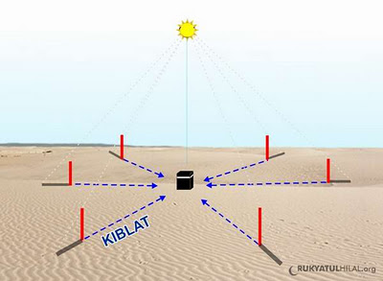
Dalam setahun, data ephemeris yang menunjukkan deklinasi Matahari sama dengan lintang kakbah hanya terjadi pada dua tanggal saja, yakni tanggal 27 atau 28 Mei dan 15 atau 16 Juli, sehingga dapat ditetapkan bahwa tanggal terjadinya raṣdu qiblah global terjadi pada dua tanggal tersebut. Sedangkan untuk waktu raṣdu qiblah global dilandasi dari waktu kulminasi Matahari di atas kakbah, caranya dengan menghitung rumus waktu kulminasi Matahari :
12 – e + (BD – BT^{k} ) / 15
Keterangan :
- BD = Bujur Daerah.
- BT^{k} = Bujur Tempat Kakbah.
- e = Equation Of Time.
Bujur daerah kota Mekah senilai 45º (GMT+3), bujur tempat kakbah senilai 39º 49’ 33,33”, equation of time pada tanggal 28 Mei 2018 pukul 9 GMT (12 waktu Mekah) senilai +2^{m} 44^{d}, sehingga jika dihitung sesuai dengan formula, maka kulminasi Matahari di atas kakbah terjadi pukul 12:17:58 WD. Selisih waktu antara kota Mekah dengan waktu Indonesia bagian barat adalah 4 jam, sehingga untuk mengonfersi waktu tersebut menjadi WIB cukup menambahkan 4 jam saja menjadi pukul 16:17:58 WIB. Begitupula pada tanggal 16 Juli 2018, equation of time pada jam yang sama senilai -6^{m} 4^{d}, dikalkulasikan dengan rumus tersebut menghasilkan waktu kulminasi Matahari pukul 12:26:46 WD atau 16:26:46 WIB. Maka sudah jelas terjawab mengapa waktu raṣdu qiblah global terjadi pada pukul 16:18 WIB untuk tanggal 28 Mei dan 16:27 WIB untuk tanggal 16 Juli.
Kedua, raṣdu qiblah lokal, adalah salah satu metode pengukuran arah kiblat dengan memanfaatkan posisi Matahari ketika menyentuh lingkaran kiblat suatu tempat sehingga semua benda yang berdiri tegak lurus pada saat tersebut bayangannya akan menunjuk arah kiblat di tempat tersebut. Raṣdu qiblah lokal dapat dipahami pada gambar di bawah ini :
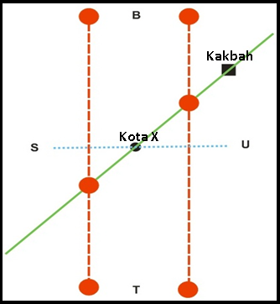
Garis hijau merupakan garis (lingkaran) kiblat suatu tempat, baik ketika Matahari di Utara atau di Selatan kota x, ada masa ketika Matahari akan memotong garis kiblat kota x, peristiwa Matahari tepat berada di garis kiblat kota x disebut dengan raṣdu qiblah lokal. Fenomena Raṣdu Qiblah lokal dapat diperhitungkan dengan formula beruntun berikut ini :
- Formula mencari sudut pembantu (U)
Cotan U = tan B x sin ϕ^{x}
- Formula mencari sudut waktu (t)
Cos (t-U) = tan δ^{m} x cos U / tan ϕ^{x}
t = (t-U) + U (jika U positif maka t-U harus dinegatifkan dan sebaliknya)
- Formula Raṣdu Qiblah lokal dengan waktu hakiki (WH)
WH = 12 + t / 15 (jika arah kiblat ke barat) atau 12 – t / 15 (jika arah kiblat ke timur)
- Formula merubah waktu hakiki menjadi waktu daerah (WD)
WD = WH – e + (BD – BT^{x}) / 15
Keterangan :
- B = Arah Kiblat kota x
- ϕ^{x} = Lintang Tempat kota x
- δ^{m} = Deklinasi Matahari
- e = Equation Of Time
- BD = Bujur Daerah
- BT^{x} = Bujur Tempat kota x
Formula raṣdu qiblah lokal diambil dari rumus trigonometri segitiga siku-siku bola Napier. Untuk lebih jelasnya, lihat gambar di bawah :
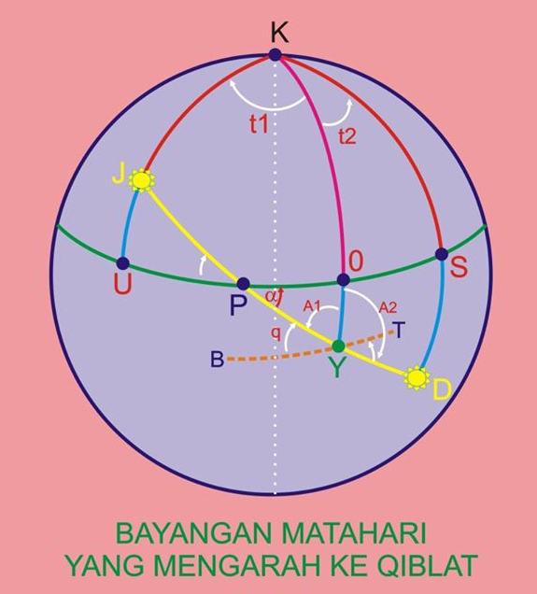
Gambar tersebut menunjukkan waktu raṣdu qiblah lokal pada dua tanggal, yakni tanggal 21 Juni saat Matahari berada di titik balik utara dan 22 Desember saat Matahari di titik balik selatan, t1 mewakili sudut waktu raṣdu qiblah pada tanggal 21 Juni dan t2 menunjukkan sudut waktu raṣdu qiblah pada 22 Desember, t1 dicari dengan menghitung busur P0, sudut P atau α, busur PU, kemudian menambahkan nilai PU dan P0, sedangkan t2 dapat dihitung dengan mencari busur P0, sudut P atau α , busur PS, lalu mengurangi nilai PS dengan P0.
Secara umum pengaplikasian metode raṣdu qiblah, baik global maupun lokal sangatlah mudah, yaitu cukup menegakkan tongkat lurus (gnomon) di atas bidang datar yang dapat terpapar cahaya Matahari secara langsung, tunggu hingga waktu raṣdu qiblah terjadi, kemudian saat waktunya tiba, garisi bayangan tongkat dengan garis lurus, maka garis bayangan tersebut adalah arah kiblat tempat tersebut.
Raṣdu Qiblah menggunakan Beda Azimut.
Seperti yang telah dijabarkan sebelumnya, prinsip raṣdu qiblah lokal ialah mencari waktu kapan Matahari berpotongan dengan lingkaran kiblat suatu tempat, prinsip inilah yang dikembangkan penulis dengan menggeser prinsip awal menjadi Matahari memotong lingkaran sudut 45º, 90º, 315º dari arah kiblat sebenarnya. Jadi dalam metode raṣdu qiblah beda azimut tidak hanya mencari waktu kapan Matahari berpotongan dengan lingkaran kiblat, melainkan juga mencari pukul berapa Matahari berpotongan dengan lingkaran siku kiblat dan lingkaran +45º, +315º dari arah kiblat. Atas dasar itu, setiap perhitungan yang menggunakan komponen azimut kiblat harus ditambahkan dengan nilai sudut azimut 45º ,90º dan 315º atau dengan merubah nilai arah kiblat (B) sesuai dengan azimut 45º ,90º dan 315º dari arah kiblat tempat yang dihitung.
Semisal di kota Semarang dengan koordinat 7º 1’ 19,32” lintang selatan dan 110º 23’ 20,65” bujur timur, arah kiblat diketahui senilai 65º 28’ 59,39” U-B, maka azimut kiblat +45º adalah 20º 28’ 59,39” U-B, azimut kiblat +90º adalah 24º 31’ 0,61” U-T dan azimut kiblat +315º adalah 69º 31’ 0,61” S-B.
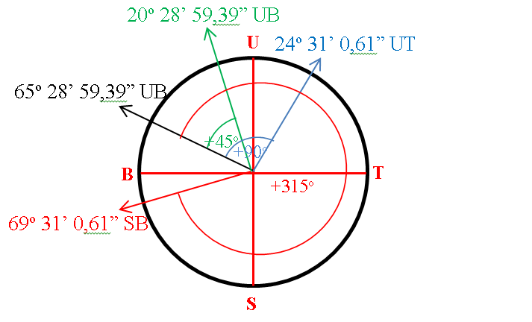
Nilai-nilai inilah yang akan digunakan untuk menghitung sudut pembantu (U), perlu diingat bahwa kiblat yang mengarah dari arah utara bernilai positif begitupun sebaliknya, arah kiblat dari selatan bernilai negatif, jadi sebelum menghitung komponen U, pastikan terlebih dahulu positif-negatifnya nilai-nilai pengganti komponen B. Berdasarkan arah-arah di atas, sudut pembantu untuk kota Semarang dapat diketahui :
- B adalah Azimut kiblat, menghasilkan sudut pembantu -74º 59’ 41,25”
- B adalah Azimut kiblat + 45º, menghasilkan sudut pembantu -87º 23’ 7,08”
- B adalah Azimut kiblat + 90º, menghasilkan sudut pembantu -86º 48’ 31,31”
- B adalah Azimut kiblat + 315º, menghasilkan sudut pembantu 71º 52’ 42,12”
Pengaplikasian praktik arah kiblat antara ketiga metode itu juga mempunyai cara yang beda-beda, tidak seperti biasanya yang hanya menggarisi bayangan tongkat saja, melainkan sesuai dengan cara-cara berikut ini :
- Raṣdu qiblah dengan menggunakan azimut kiblat +45º (beda azimut 45º) cara praktiknya adalah garisi bayangan tongkat kemudian buat garis siku dari ujung bayangan ke arah kiri (berlawanan jarum jam) dengan panjang garis sama dengan garis bayangan, buat garis miring yang menghubungkan kedua garis tersebut (membentuk bangun segitiga siku-siku sama kaki), maka garis miring tersebut adalah garis kiblat.
- Raṣdu qiblah dengan menggunakan azimut kiblat +90º (beda azimut 90º) cara praktiknya adalah garisi bayangan tongkat kemudian buat garis siku dari garis bayangan tersebut, maka garis siku itu adalah garis kiblat.
- Raṣdu qiblah dengan menggunakan azimut kiblat +315º (beda azimut 315º) cara praktiknya adalah garisi bayangan tongkat kemudian buat garis siku dari ujung bayangan ke arah kanan (searah jarum jam) dengan panjang garis sama dengan garis bayangan, buat garis miring yang menghubungkan kedua garis tersebut (membentuk bangun segitiga siku-siku sama kaki), maka garis miring tersebut adalah garis kiblat.
Untuk penarikan arah kiblat apakah ditarik dari pangkal bayangan atau sebaliknya, cukup melihat arah timur-barat Matahari berada, jika waktu praktik sebelum zawāl, maka arah Matahari ke timur, jika waktu praktik setelah zawal, maka arah Matahari ke barat. Lebih mudahnya dapat melihat contoh berikut, arah kiblat kota Semarang adalah ke barat, tanggal 21 November 2018 waktu raṣdu qiblah dengan azimut kiblat +315º jatuh pada pukul 14:36 WIB, jelas sekali bahwa pukul 14:36 WIB Matahari sudah zawāl, artinya arah menuju ke pangkal bayangan adalah arah barat. Setelah membuat garis siku dari ujung bayangan ke kanan dan membuat garis miring, maka arah garis miring yang menuju ke pangkal bayangan adalah arah kiblat (arah kiblat ditarik dari ujung garis siku menuju ke pangkal bayangan tongkat).
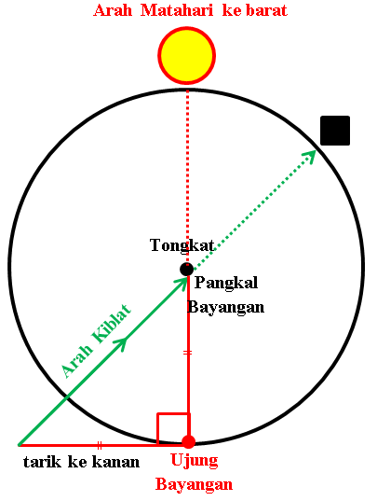
Mengenai mengapa penulis hanya menggunakan sudut beda azimut 45º, 90º dan 315º, tidak menggunakan sudut beda azimut yang lain, hal ini dikarenakan sudut tersebut dapat dibuat tanpa menggunakan alat ukur, baik dengan busur derajat maupun dengan penggaris, sehingga pembuatan garis kiblat murni tanpa menggunakan sebuah alat. Sudut 90º dihasilkan dengan menyiku garis bayangan menggunakan suatu benda apapun yang berbentuk siku, sedangkan sudut 45º dapat dibuat dengan menyiku garis bayangan yang sama panjang, kemudian garis miring penghubung dua garis tersebut otomatis menunjukkan sudut 45º, sedangkan sudut beda azimut 315º hakikatnya juga merupakan sudut 45º yang ditarik ke arah berlawanan jarum jam (ke kiri).
Perbandingan formula raṣdu qiblah beda azimut dengan formula Azimut Matahari.
Perbandingan ini dilakukan dengan maksud untuk mengetahui selisih hasil antara kedua metode tersebut. Secara logika ketika terjadi raṣdu qiblah, hasil azimut Matahari atau azimut bayangan Matahari (mizwah) harus bernilai sama dengan azimut kiblat dengan referensi waktu raṣdu qiblah itu. Azimut Matahari dapat diketahui menggunakan data tambahan berupa interpolasi deklinasi Matahari dan equation of time dari waktu referensi raṣdu qiblah. Sedangkan formula menghitung azimut Matahari dapat dilakukan memakai algoritma beruntun berikut ini :
- Menghitung sudut waktu matahari (t).
t = ( WD + e – ( BD – BT^{x} ) / 15 – 12 ) x 15
- Menghitung arah Matahari (A).
Cotan A = Tan δ^{m} . Cos ϕ^{x} / Sin [t] – Sin ϕ^{x} / Tan [t]
Jika A positif maka dihitung dari utara, jika negatif maka dihitung dari selatan. Jika sudut waktu Matahari (t) negatif maka arah Matahari ke Timur, jika positif maka arah Matahari ke Barat.
- Menghitung azimut Matahari.
- Jika A (arah matahari) UT, maka azimut matahari = A (tetap).
- Jika A (arah matahari) UB, maka azimut matahari = 360º – A.
- Jika A (arah matahari) ST, maka azimut matahari = 180º – [A].
- Jika A (arah matahari) SB, maka azimut matahari = 180º + [A].
Untuk membandingkan hasilnya, penulis mengambil contoh menghitung terlebih dahulu raṣdu qiblah beda azimuth 315º di kota Semarang pada tanggal 21 November 2018 lalu dari hasil waktu raṣdu qiblah beda azimuth 315º, digunakan untuk menghitung kembali azimut Matahari dan pada akhirnya dapat diketahui selisih hasil dari dua formula tersebut.
Menentukan raṣdu qiblah beda azimut 315º di Semarang pada 21 November 2018
Lintang Semarang = -7º 1’ 19,32” LS
Bujur Semarang = 110º 23’ 20,65” BT
δ^{m} pukul 5 GMT = -19º 53’ 35”
e pukul 5 GMT = 0^{j} 14^{m} 14^{d}
Arah Kiblat + 315º = -69º 31’ 0,61” SB (azimut 249º 31’ 0,61”)
- Menghitung sudut pembantu (U)
Cotan U = tan B x sin ϕ^{x}
Cotan U = tan -69º 31’ 0,61” x sin -7º 1’ 19,32”
Cotan U = 0º 19’ 38,17”
U = 71º 52’ 42,12”
- Menghitung sudut waktu (t)
Cos (t-U) = tan δ^{m} x cos U / tan ϕ^{x}
Cos (t-U) = tan -19º 53’ 35” x cos 71º 52’ 42,12” / tan -7º 1’ 19,32”
Cos (t-U) = 0º 54’ 49,48”
(t-U) = 23º 58’ 18,37” (karena U positif, maka t-U harus dinegatifkan)
t = (t-U) + U
t = -23º 58’ 18,37” + 71º 52’ 42,12”
t = 47º 54’ 23,75”
- Menghitung waktu hakiki Raṣdu Qiblah beda azimut (WH)
WH = 12 + t / 15 (jika arah kiblat ke barat)
WH = 12 + 47º 54’ 23,75” / 15
WH = 15:11:37,58 Waktu Istiwak
- Menghitung waktu daerah Raṣdu Qiblah beda azimut (WD)
WD = WH – e + (BD – BT^{x}) / 15
WD = 15:11:37,58 – 0^{j} 14^{m} 14^{d} + (105º – 110º 23’ 20,65”) / 15
WD = 14:35:50,21 WIB
Dari referensi waktu raṣdu qiblah beda azimuth 315º pukul 14:35:50,21 WIB kemudian dihitung azimut Mataharinya.
- Menghitung interpolasi Deklinasi Matahari pukul 07:35:50,21 GMT
δ^{m} pukul 7 GMT = -19º 54’ 41”
δ^{m} pukul 8 GMT = -19º 55’ 14”
Rumus Interpolasi = (B-A) x C / I + A
δ^{m} pukul 07:35:50,21 GMT = (-19º 55’ 14” – -19º 54’ 41”) x 0^{j} 35^{m} 50,21^{d} / 1 + -19º 54’ 41”
δ^{m} pukul 07:35:50,21 GMT = -19º 55’ 0,71”
- Menghitung interpolasi Equation of time pukul 07:35:50,21 GMT
e pukul 7 GMT = 0^{j} 14’ 13”
e pukul 8 GMT = 0^{j} 14’ 12”
Rumus Interpolasi = (B-A) x C / I + A
e pukul 07:35:50,21 GMT = (0^{j} 14’ 12” – 0^{j} 14’ 13”) x 0^{j} 35^{m} 50,21^{d} / 1 + 0^{j} 14’ 13”
e pukul 07:35:50,21 GMT = 0º 14’ 12,4”
- Menghitung sudut waktu matahari (t).
t = ( WD + e – ( BD – BT^{x} ) / 15 – 12 ) x 15
t = (14:35:50,21 + 0º 14’ 12,4” – (105º – 110º 23’ 20,65”) / 15 – 12) x 15
t = 47º 53’ 59,8”
- Menghitung arah Matahari (A).
Cotan A = Tan δ^{m} . Cos ϕ^{x} / Sin [t] – Sin ϕ^{x} / Tan [t]
Cotan A = Tan -19º 55’ 0,71” x cos -7º 1’ 19,32” / sin 47º 53’ 59,8” – sin -7º 1’ 19,32” / tan 47º 53’ 59,8”
Cotan A = -0º 22’ 27,13”
A = -69º 29’ 2,31” SB (karena A negatif dan t positif)
- Menghitung azimut Matahari.
Jika A (arah matahari) SB, maka azimut matahari = 180º + [69º 29’ 2,31”] = 249º 29’ 2,31”.
Jadi dapat diketahui selisih hasil antara dua perhitungan di atas adalah 249º 29’ 2,31” – 249º 31’ 0,61” = -0º 1’ 58,3”. Selisih ini terjadi karena dalam mencari raṣdu qiblah beda azimut 315º, menggunakan data Matahari perkiraan pada pukul 12 WIB (5 GMT), sedangkan pencarian azimut Matahari, menggunakan data interpolasi dari waktu hasil raṣdu qiblah tersebut, artinya penggunaan data Matahari tidak dalam satu waktu referensi yang sama, yang satu menggunakan referensi pukul 5 GMT dan yang lain menggunakan referensi pukul 07:35:50,21 GMT (waktu raṣdu qiblah beda azimuth 315º), maka sangat wajar apabila azimut Matahari berbeda satu sama lain. Ini menunjukkan bahwa hasil perhitungan raṣdu qiblah beda azimut merupakan waktu taqribi (perkiraan) saja. Supaya menghasilkan waktu yang lebih halus dan akurat (waktu hakiki), maka ulangi perhitungan raṣdu qiblah beda azimut dengan interpolasi data Matahari dari waktu taqribi.
Kesimpulan
Raṣdu qiblah beda azimut merupakan salah satu cara alternatif untuk menentukan arah kiblat jika saat praktik raṣdu qiblah lokal cahaya Matahari tertutup awan. Prinsip yang dipakai dalam raṣdu qiblah beda azimut ini mengacu pada peristiwa Matahari bertepatan pada azimut kiblat +45º, +90º dan +315º, sehingga pemakaian metode raṣdu qiblah dapat dilakukan berkali-kali untuk menentukan kiblat pada satu hari tersebut. Prosedur praktik yang dilakukan berbeda dengan raṣdu qiblah lokal, ada cara tersendiri sesuai dengan ketentuan yang telah dijabarkan. Untuk keakuratannya, dilihat dari segi matematis, raṣdu qiblah beda azimut ini akan semakin akurat jika dilakukan perhitungan minimal 2 kali iterasi, hal ini terbukti dengan adanya selisih azimut Matahari sebesar -0º 1’ 58,3” jika dilakukan perhitungan sekali saja.

Daftar Pustaka
Arifin, Zainul, Ilmu Falak, Yogyakarta : Lukita, 2012.
Azhari, Susiknan, Ilmu Falak ,Yogyakarta : Suara Muhammadiyyah, 2007.
Ephemeris Hisab Rukyat, Jakarta : Dirjen Bimas Islam Kemenag RI, 2018.
Hambali, Slamet, Ilmu Falak 1 Penentuan Awal Waktu Shalat & Arah Kiblat Seluruh Dunia, Semarang : Pascasarjana IAIN Walisongo, 2011.
Hambali, Slamet, Ilmu Falak Arah Kiblat Setiap Saat,Yogyakarta : Pustaka Ilmu, 2013.
Izzuddin, Ahmad,Ilmu Falak Praktis, Semarang : PT. Pustaka Rizki Putra, 2012.
https://www.facebook.com/photo.php?fbid=219035058157256&set=a.108839532510143.11603.100001522896111&type=1

Slamet Hambali, Ilmu Falak 1 Penentuan Awal Waktu Shalat & Arah Kiblat Seluruh Dunia, (Semarang : Pascasarjana IAIN Walisongo, 2011), hlm 167
Fenomena Kulminasi Matahari di atas Kakbah, peristiwa ini disebut dengan Istiwa’ A’ẓam atau raṣdu qiblah.
Meskipun ada beberapa kota yang dapat terjadi dua kali, namun tetap saja ada masa raṣdu qiblah tidak akan terjadi satu kalipun di kota tersebut.
Ahmad Izzuddin,Ilmu Falak Praktis,(Semarang : PT. Pustaka Rizki Putra, 2012), hlm 45.
Slamet Hambali, Ilmu Falak Arah Kiblat Setiap Saat,(Yogyakarta : Pustaka Ilmu, 2013), hlm 38.
Ahmad Izzuddin,Ilmu Falak Praktis, hlm 45.
Susiknan Azhari,Ilmu Falak ,(Yogyakarta : Suara Muhammadiyyah, 2007), hlm 54.
Zainul Arifin, Ilmu Falak,(Yogyakarta: Lukita, 2012), hlm 22.
Slamet Hambali, Ilmu Falak Arah Kiblat Setiap Saat, hlm 40-41.
Data Equation Of Time dan Deklinasi Matahari dapat dilihat pada software Winhisab atau lihat buku Ephemeris Hisab Rukyat, (Jakarta : Dirjen Bimas Islam Kemenag RI, 2018).
Slamet Hambali, Ilmu Falak Arah Kiblat Setiap Saat, hlm 45.
Slamet Hambali, Ilmu Falak 1, hlm 192.
Muhammad Wasil, diposting dalam grup facebook Belajar Ilmu Falak-Hisab, https://www.facebook.com/photo.php?fbid=219035058157256&set=a.108839532510143.11603.100001522896111&type=1
Ahmad Izzuddin, Ilmu Falak Praktis, hlm 58-59.
Slamet Hambali, Ilmu Falak 1, hlm 184
Ahmad Izzuddin, Ilmu Falak Praktis, hlm 58-59.
Slamet Hambali, Ilmu Falak 1, hlm 184
Menurut penulis sendiri, hasil raṣdu qiblah beda azimut antara waktu taqribi dan waktu hakiki mempunyai selisih yang relatif kecil, hanya dalam orde detik saja, sehingga tidak begitu berpengaruh dalam pembuatan garis kiblat saat praktik lapangan.

